パソコン小話（084.1）
2019/6/28
キーボードだけで電源を切る方法（改）

マウス操作が出来なくなってしまった時には、キーボード操作で電源が切れる場合や、再起動できる場合があります。
万一のため、その操作をご紹介します。

方法は、いくつか有ります。
１．キーボードの「Alt」キーを押しながら、上部に並んでいるファンクションキーの「F４」キーを、１回ないし、数回押す方法。

２．キーボードのWindowsキー「」を押しながら、「Ｘ」キーを押し、その後「Ｕ」→「Ｕ」と２回押す方法。

３．キーボードの「Ctrl」キーと、２つ位右隣の「Alt」キーを共に押したままで、上方にある「Delete」キーをポンと押す方法
この場合、次の操作で矢印キーで選択が必要です。

ここでは、一番簡単な１番目の方法を記述します。

１．キーボードの「Alt」キーを押しながら、上部に並んでいるファンクションキーの「F４」キーを、１回ないし、数回押します
（起動中のソフトの保存確認画面が出たら、Enter で保存する）
シャットダウンの表示を確認して → ＯＫ
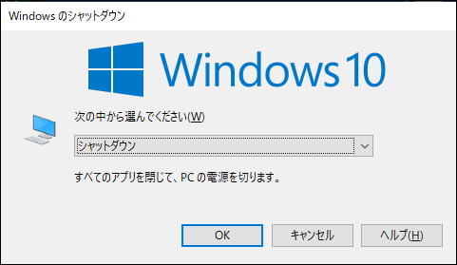
２．自動的にシャットダウンします。→ 完了
マウスが動かない場合、ＵＳＢの差し込み口を変えてみると、動作する場合が有ります。 以上

